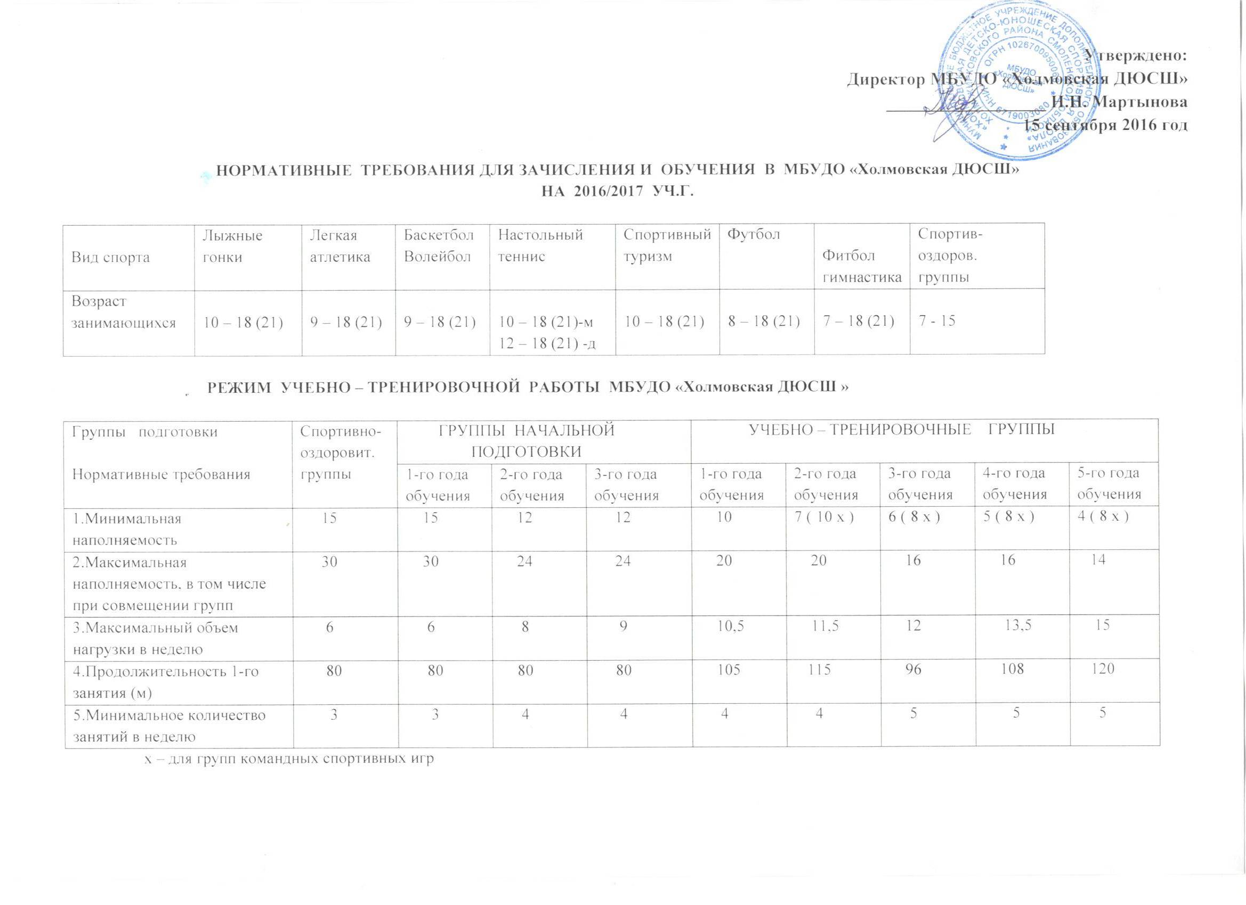

У Ч Е Б Н Ы Й П Л А Н
учебно – тренировочной и соревновательной деятельности отделения мини-футбола МБУДО «Холмовская ДЮСШ»
на 2016/2017уч.год
№№ | Этапы подготовки  Год обучения | Группы начальной  подготовки |  |  | Учебно-тренировочные  группы
№№ | Разделы подготовки | 1 года | 2 года | 3 года | 1 года | 2 года | 3 года | 4 года | 5 года
 | Максимальный объем уч-тр  работы в год, в т.ч. тренировки по индивидуальным планам и в спортивно-оздоровительном лагере | 312  36 | 312  36 | 416  48 | 546  69 | 598  72 | 624  72 | 702  81 | 780  90
1. | Теоретическая подготовка | 8 | 8 | 10 | 16 | 16 | 18 | 20 | 22
2. | Общая физическая подготовка | 90 | 90 | 120 | 120 | 100 | 110 | 110 | 90
3. | Специальная физическая подготовка | 66 | 66 | 70 | 100 | 110 | 106 | 106 | 110
4. | Техническая подготовка | 60 | 60 | 100 | 120 | 110 | 110 | 110 | 116
5. | Тактическая подготовка | 40 | 40 | 50 | 60 | 80 | 90 | 96 | 126
6. | Учебные и тренировочные игры | 16 | 16 | 20 | 20 | 30 | 36 | 76 | 78
7. | Участие в соревнованиях | 8 | 8 | 12 | 12 | 20 | 70 | 80 | 112
8. | Инструкторская и судейская  практика | - | - | - | - | 10 | 12 | 12 | 18
9. | Контрольно – переводные испытания | 4 | 4 | 4 | 4 | 6 | 8 | 10 | 12
10. | Восстановительные мероприятия | - | - | - | - | 10 | 10 | 10 | 10
11. | Медицинское обследование | 4 | 4 | 4 | 4 | 6 | 6 | 6 | 6

У Ч Е Б Н Ы Й П Л А Н
учебно–тренировочной и соревновательной деятельности отделения волейбола
МБУДО «Холмовская ДЮСШ » на 2016/2017 уч. год
№№ | Этапы подготовки  Год обучения | Группы начальной  подготовки |  |  | Учебно-тренировочные  группы
№№ | Разделы подготовки | 1 года | 2 года | 3 года | 1 года | 2 года | 3 года | 4 года | 5 года
 | Максимальный объем  учебно-тренировочной работы в год (час), в т.ч  тренировки по индивидуальным планам и (или) в спортивно-оздоровительных лагерях | 312  36 | 312  36 | 416  48 | 546  63 | 598  69 | 624  72 | 702  81 | 780  90
1. | Теоретическая подготовка | 8 | 8 | 14 | 14 | 14 | 16 | 18 | 20
2. | Общая физическая подготовка | 86 | 86 | 130 | 110 | 100 | 98 | 102 | 105
3. | Специальная физическая подготовка | 45 | 45 | 64 | 90 | 124 | 80 | 104 | 120
4. | Техническая подготовка | 72 | 72 | 88 | 120 | 120 | 120 | 140 | 150
5. | Тактическая подготовка | 37 | 37 | 36 | 56 | 70 | 83 | 93 | 95
6. | Интегральная подготовка | 26 | 26 | 26 | 40 | 50 | 65 | 70 | 80
7. | Инструкторская и судейская  практика | - | - | - | 2 | 8 | 12 | 16 | 18
8. | Соревнования | 20 | 20 | 32 | 58 | 62 | 78 | 90 | 120
9. | Контрольно –переводные  Испытания | 10 | 10 | 14 | 14 | 16 | 18 | 20 | 20
10. | Восстановительные  мероприятия | - | - | - | 20 | 22 | 42 | 47 | 48
11. | Медико – биологический  контроль | 8 | 8 | 12 | 12 | 12 | 12 | 12 | 12

У Ч Е Б Н Ы Й П Л А Н
учебно – тренировочной работы отделения легкой атлетики
МБУДО «ДЮСШ » на 2016/2017 уч.год
№№ | Этапы подготовки  Год обучения | Группы начальной  подготовки |  |  | Учебно-тренировочные  группы
№№ | Разделы подготовки | 1 года | 2 года | 3 года |  | 1 года | 2 года | 3 года | 4 года | 5 года
 | Максимальный объем учебно-тренировочной работы в год, т.ч.тренировки по индивидуальным планам и в спортивно-оздоровительном лагере | 312  36 | 312  36 | 416  48 |  | 546  63 | 598  69 | 624  72 | 702  81 | 780  90
1. | Теоретическая подготовка | 8 | 8 | 10 |  | 10 | 16 | 18 | 20 | 26
2. | Общая физическая подготовка | 200 | 200 | 280 |  | 300 | 280 | 290 | 230 | 234
3. | Специальная физическая подготовка | 70 | 70 | 80 |  | 138 | 150 | 174 | 228 | 250
4. | Технико – тактическая  подготовка | 14 | 14 | 18 |  | 68 | 104 | 112 | 140 | 166
5. | Контрольные и переводные  испытания | 6 | 6 | 8 |  | 8 | 10 | 10 | 10 | 10
6. | Участие в соревнованиях | 10 | 10 | 14 |  | 14 | 24 | 30 | 34 | 44
7. | Инструкторско – судейская  практика | - | - | - |  | - | 4 | 10 | 15 | 20
8. | Восстановительные мероприятии | - | - | - |  | - | 10 | 10 | 15 | 20
9. | Медицинское обследование | 4 | 4 | 8 |  | 8 | 10 | 10 | 10 | 10

У Ч Е Б Н Ы Й П Л А Н
учебно – тренировочной работы отделения настольного тенниса
МБУДО «Холмовская ДЮСШ » на 2015/2016 уч.г.

№№ | Этапы подготовки  Год обучения | Группы начальной  подготовки |  |  | Учебно-тренировочные  группы
№№ | Разделы подготовки | 1 года | 2 года | 3 года | 1 года | 2 года | 3 года | 4 года | 5 года
 | Максимальный объем  учебно-тренировочной работы в год, в т.ч. тренировки по индивидуальным планам и в спортивно – оздоровительном  лагере | 234  27 | 312  36 | 416  54 | 546  63 | 598  69 | 624  72 | 702  81 | 780  90
1. | Теоретическая подготовка | 16 | 16 | 20 | 20 | 22 | 24 | 30 | 40
2. | Общая физическая подготовка | 99 | 130 | 170 | 200 | 210 | 200 | 220 | 220
3. | Специальная физическая и теоретическая подготовка,  в том числе: | 87 | 162 | 200 | 300 | 334 | 354 | 481 | 496
1). | Тренерская и судейская практика | 3 | 3 | 10 | 10 | 10 | 14 | 15 | 16
2). | Участие в соревнованиях  (кол-во соревнований) | 2 | 6 | 6 | 6 | 10 | 20 | 24 | 30
3). | Контрольно – переводные испытания | 2 | 6 | 6 | 6 | 6 | 6 | 6 | 6
4). | Медико – биологический контроль | 1 | 4 | 4 | 4 | 6 | 6 | 6 | 8

У Ч Е Б Н Ы Й П Л А Н
учебно – тренировочной работы отделения лыжных гонок МБУДО «Холмовская ДЮСШ»
на 2016/2017 уч.г.
№№ | Этапы подготовки  Год обучения | Группы начальной  подготовки |  |  | Учебно-тренировочные  группы
№№ | Разделы подготовки | 1 года | 2 года | 3 года | 1 года | 2 года | 3 года | 4 года | 5 года
 | Максимальный объем учебно-тренировочной  работы в год, т.ч.тренировки по индивидуальным планам и в спортивно-оздоровительном лагере | 312  36 | 416  48 | 416  48 | 546  63 | 598  69 | 624  72 | 702  81 | 780  90
1. | Теоретическая подготовка | 8 | 10 | 10 | 10 | 16 | 20 | 20 | 22
2. | Общая физическая подготовка | 200 | 260 | 260 | 200 | 222 | 186 | 110 | 84
3. | Специальная физическая подготовка | 70 | 88 | 88 | 166 | 200 | 220 | 290 | 300
4. | Техническая подготовка | 14 | 28 | 28 | 100 | 100 | 150 | 180 | 200
5. | Контрольные и переводные  испытания | 6 | 8 | 8 | 10 | 10 | 10 | 10 | 10
6. | Участие в соревнованиях  УМО | 10 | 14 | 14 | 54 | 80 | 68 | 70 | 70
7. | Инструкторско – судейская  практика | - | - | - | - | 6 | 12 | 10 | 22
8. | Восстановительные мероприятия | - | - | - | - | 10 | 20 | 10 | 20
9. | Медицинское обследование | 4 | 8 | 8 | 8 | 10 | 10 | 10 | 10
10. | Интегральная подготовка | - | - | - | - | - | 38 | 42 | 52

У Ч Е Б Н Ы Й П Л А Н
учебно – тренировочной работы отделения спортивного туризма
МБУДО «Холмовская ДЮСШ» на 2016\2017 уч.г.

№№ | Этапы подготовки  Год обучения | Группы начальной  подготовки |  |  | Учебно-тренировочные  группы
№№ | Разделы подготовки | 1 года | 2 года | 3 года | 1 года | 2 года | 3 года | 4 года | 5 года
 | Максимальный объем учебно-тренировочной  работы в год, в т.ч. трени-  ровки по индивидуальным  планам и в спортивно-оздоро  вительном лагере | 312  36 | 312  36 | 416  48 | 546  63 | 598  69 | 624  72 | 702  81 | 780  90
1. | Теоретическая подготовка | 98 | 98 | 120 | 120 | 169 | 154 | 162 | 183
2. | Практическая подготовка | 150 | 150 | 208 | 260 | 241 | 255 | 265 | 313
3. | Общефизическая подготовка | 64 | 64 | 99 | 151 | 111 | 137 | 164 | 170
4. | Контрольно – переводные испытания | 6 | 6 | 8 | 10 | 12 | 12 | 14 | 14
5. | Инструкторско – судейская практика | - | - | - | - | 8 | 8 | 12 | 12
6. | Соревнования согласно календарного плана (кол-во) | 2 | 2 | 3 | 73 | 77 | 78 | 88 | 88
7. | Медико-биологический  контроль | 2 | 2 | 2 | 2 | 3 | 3 | 4 | 4

У Ч Е Б Н Ы Й П Л А Н
учебно – тренировочной работы отделения фитбол-гимнастики
МБУДО «Холмовская ДЮСШ» на 2016\2017 уч.г.
№№ | Этапы подготовки  Год обучения | Группы начальной  подготовки |  |  | Учебно-тренировочные  группы
№№ | Разделы подготовки | 1 года | 2 года | 3 года | 1 года | 2 года | 3 года | 4 года | 5 года
 | Максимальный объем учебно-тренировочной  работы в год, в т.ч. тренировки по индивидуальным  планам и в спортивно-оздоровительном лагере | 312  36 | 312  36 | 416  48 | 546  63 | 598  69 | 624  72 | 702  81 | 780  90
1. | Теоретическая подготовка | 98 | 98 | 120 | 120 | 169 | 154 | 162 | 183
2. | Практическая подготовка | 150 | 150 | 208 | 260 | 241 | 255 | 265 | 313
3. | Общефизическая подготовка | 64 | 64 | 99 | 151 | 111 | 137 | 164 | 170
4. | Контрольно – переводные испытания | 6 | 6 | 8 | 10 | 12 | 12 | 14 | 14
5. | Инструкторско – судейская практика | - | - | - | - | 8 | 8 | 12 | 12
6. | Соревнования согласно календарного плана (кол-во) | 2 | 2 | 3 | 73 | 77 | 78 | 88 | 88
7. | Медико-биологический  контроль | 2 | 2 | 2 | 2 | 3 | 3 | 4 | 4

